Forma–1-es szakemberek is oktatnak a Széchenyi István Egyetem egyedülálló motorsportmérnök-képzésén
Közép-Európában egyedülálló, angol nyelvű motorsportmérnök mesterszakot indított a győri Széchenyi István Egyetem, amelynek első évfolyamán tizenegy hallgató kezdte meg a napokban tanulmányait. Az oktatók között több Forma–1-es tapasztalattal rendelkező szakember, illetve az autósport más szakágaiban világbajnoki címekkel rendelkező csapatok mérnökei találhatók.
A Széchenyi István Egyetem kiemelkedő szerepet játszik a járműipar kihívásaira válaszolni tudó, a nemzetközi piacon is versenyképes szakemberek gyakorlatorientált képzésében. Az intézmény olyan unikális, nemzetközi érdeklődésre is számot tartó mesterképzéssel bővítette oktatási palettáját, amely a közép-európai térségben egyedülálló lehetőséget kínál a technikai sportok iránt érdeklődőknek. A motorsportmérnök-képzés első évfolyamán nyolc hazai és három nemzetközi hallgató kezdte meg februárban tanulmányait az intézmény Audi Hungaria Járműmérnöki Karán. A két féléves, angol nyelvű kurzus a legkorszerűbb tudást nyújtja a versenyjárművek tervezése, tesztelése és üzemeltetése terén.
„A motorsportban ma is aktív, illetve nagy tapasztalattal rendelkező, neves szakemberek vesznek részt a képzésben. Itt lesz velünk a korábbi Forma–1-es és Indycar-versenymérnök, Claude Rouelle, aki a versenyjárművek dinamikai szimulációinak világhírű szakértője. Mellette pedig több olyan mérnöktől tanulhatnak a hallgatók, akik számos világbajnoki címhez járultak hozzá csapatukban, ilyen a túraautó-világkupa világából érkező Boriszov Dániel, a rali-világbajnokságban szerzett tapasztalatait megosztó Szelezsán Bettina, valamint Matuska Máté, aki osztrák versenycsapatával a Pikes Peak teljesítményversenyben ér el kiemelkedő sikereket. Többen érkeznek hozzánk a Forma–1-ből is, például dr. Kling Sándor, aki napjainkban a Williams mérnöke, vagy éppen Hegedűs Andor, aki korábban a Red Bullt, ma pedig már az Aston Martint segíti szakértelmével. Utóbbi szakember jelentős szerepet játszott a két másodperc alatti, rekordidejű kerékcserékben” – mondta el prof. dr. Feszty Dániel, a Széchenyi-egyetem Járműfejlesztési Tanszékének vezetője.
Hozzátette, a képzés piaci jelentőségét mutatja, hogy a neves szakemberek azonnal rendelkezésre álltak, és örömmel csatlakoztak a programhoz. „A szakot hat modulba szervezve tartjuk, és az elmélet mellett jócskán jut majd hallgatóinknak gyakorlati projektfeladat. Ezek során olyan témakörökben szereznek jártasságot, mint az adatgyűjtés és -elemzés, a versenyautó-hajtásláncrendszerek, a különböző beállítások, az aerodinamika, a tervezés vagy éppen a tesztelés” – hangsúlyozta.
„Amikor először hallottam a Széchenyi István Egyetem új képzéséről, kicsit irigykedtem a mai hallgatókra, mert óriási versenyelőnyre tehetnek szert a mesterszak elvégzésével. Pályám kezdetén nekem is nagy segítség lett volna egy ilyen koncentrált, gyakorlati tudás megszerzése. Oktatóként nagy örömmel csatlakoztam, mert küldetésemnek érzem a tehetséges fiatalok segítését ezen az úton” – fogalmazott Boriszov Dániel versenymérnök. Kiemelte, a pályán nem elég az, hogy valaki tanult járműdinamikát, tudja, hogyan működik egy Forma–1-es autó, de emellett a pálya szélén felmerülő gyakorlati kérdésekre kell hirtelen reagálni, amiket a képzés során ugyancsak érinteni fognak.
„Az autósport olyan, mint a járműipar, csak felgyorsítva. A felmerülő problémákra azonnali válaszok szükségesek, és a döntések hatásai is gyorsabban jelentkeznek. Ez egy nagyon izgalmas világ, amelyhez speciális tudásra van szükség. Ezt adja meg a motorsportmérnök-képzés” – világított rá az oktató.
Az egyik nemzetközi hallgató, az ausztrál Pierre Moccand Budapesten a bankszektorban dolgozik ESG-szakértőként, azonban már kisgyerekkora óta a motorsportok igazi szerelmese. „Életem egyik meghatározó területe az autóversenyzés. A húszas éveimben Formula-autókkal indultam futamokon, majd sportautókat és historic versenyeket is kipróbáltam, mindvégig saját szerelőmként intézve a karbantartási és beállítási feladatokat. Mindig kerestem a szakmai fejlődési lehetőségeket, a motorsport-mesterdiploma megszerzése pedig egy valóra vált álom. Évekkel ezelőtt irigykedve figyeltem a brit Cranfield Egyetemen egy ilyen képzés fejlődését, de a távolság és a költségek komoly akadályokat jelentettek. Amikor olvastam a győri új szakról, nagyon izgatott lettem, és azonnal jelentkeztem”.
Mint elmondta, furcsa számára 50 évesen visszatérni az iskolapadba, de biztos abban, hogy rengeteg értékes tapasztalatot és kapcsolatot szerez majd a Széchenyin. „Magyarország tele van meglepetésekkel, és a legtöbben nem is tudják, hogy mennyi ehhez hasonló különleges, élenjáró képzés elérhető Magyarországon angol nyelven. Ez a mesterszak remek példa erre, mert elismert, tapasztalt szakemberektől szerezhetünk egyedülálló ismeretanyagot. A lehetőség pedig, hogy a motorsport területén tevékenykedő világbajnoki címekhez hozzájáruló szakemberektől és csapatoktól tanulhatunk egyenesen fantasztikus” – tette hozzá.
A mesterszak legközelebb is keresztfélévben, azaz 2026. februárban indul. A képzés tájékoztató oldala itt található.
Sajtókapcsolat:
- Hancz Gábor, igazgató
- Kommunikációért és Sajtókapcsolatokért Felelős Igazgatóság
- +36 96 503 400/3788
- hancz.gabor@sze.hu
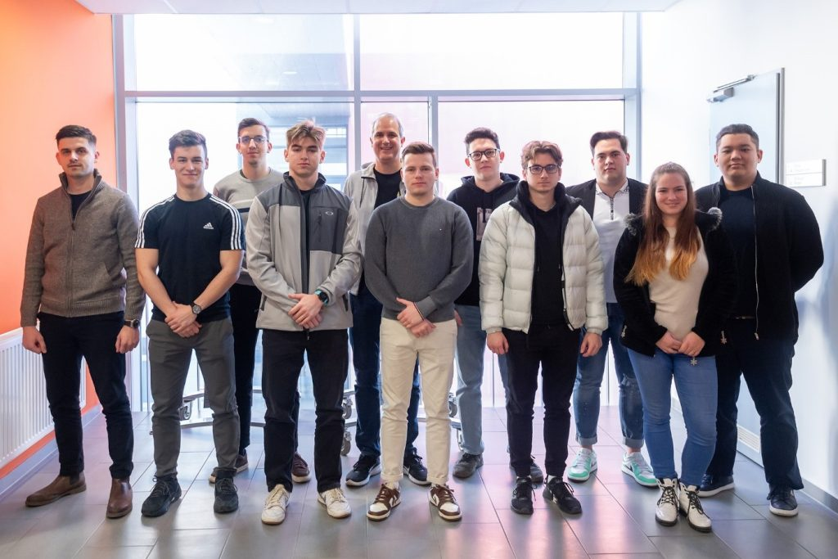 | © Fotó: Adorján András/Széchenyi István Egyetem
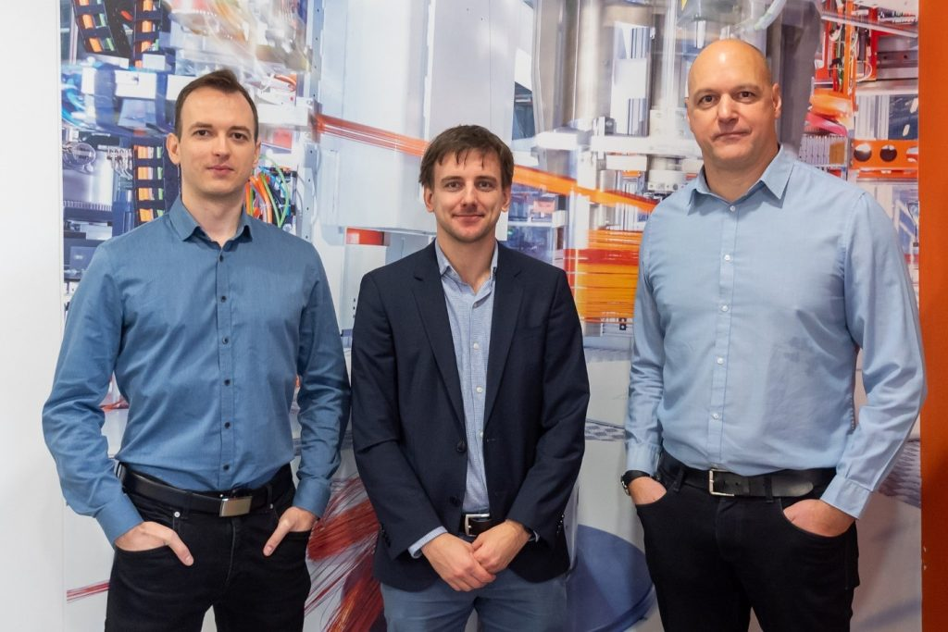 | © Fotó: Adorján András/Széchenyi István Egyetem
Eredeti tartalom: Széchenyi István Egyetem
Továbbította: Helló Sajtó! Üzleti Sajtószolgálat
Ez a sajtóközlemény a következő linken érhető el:

